“劳工领域的企业社会责任与公共政策”国际研讨会
2013年5月11-12日，南京
International Symposium on Labour Dimension of Corporate Social Responsibility and Public Policies
May 11-12, 2013, Nanjing, P. R. China

会 议 手 册
Conference Handbook

主 办
南京财经大学公共管理学院
联合国国际劳工组织都灵培训中心
南京财经大学企业社会责任与可持续发展研究中心

Organized by
School of Public Administration, Nanjing University of Finance & Economics
International Training Centre of the International Labour Organization
International Centre of CSR and Sustainability，Nanjing University of Finance & Economics
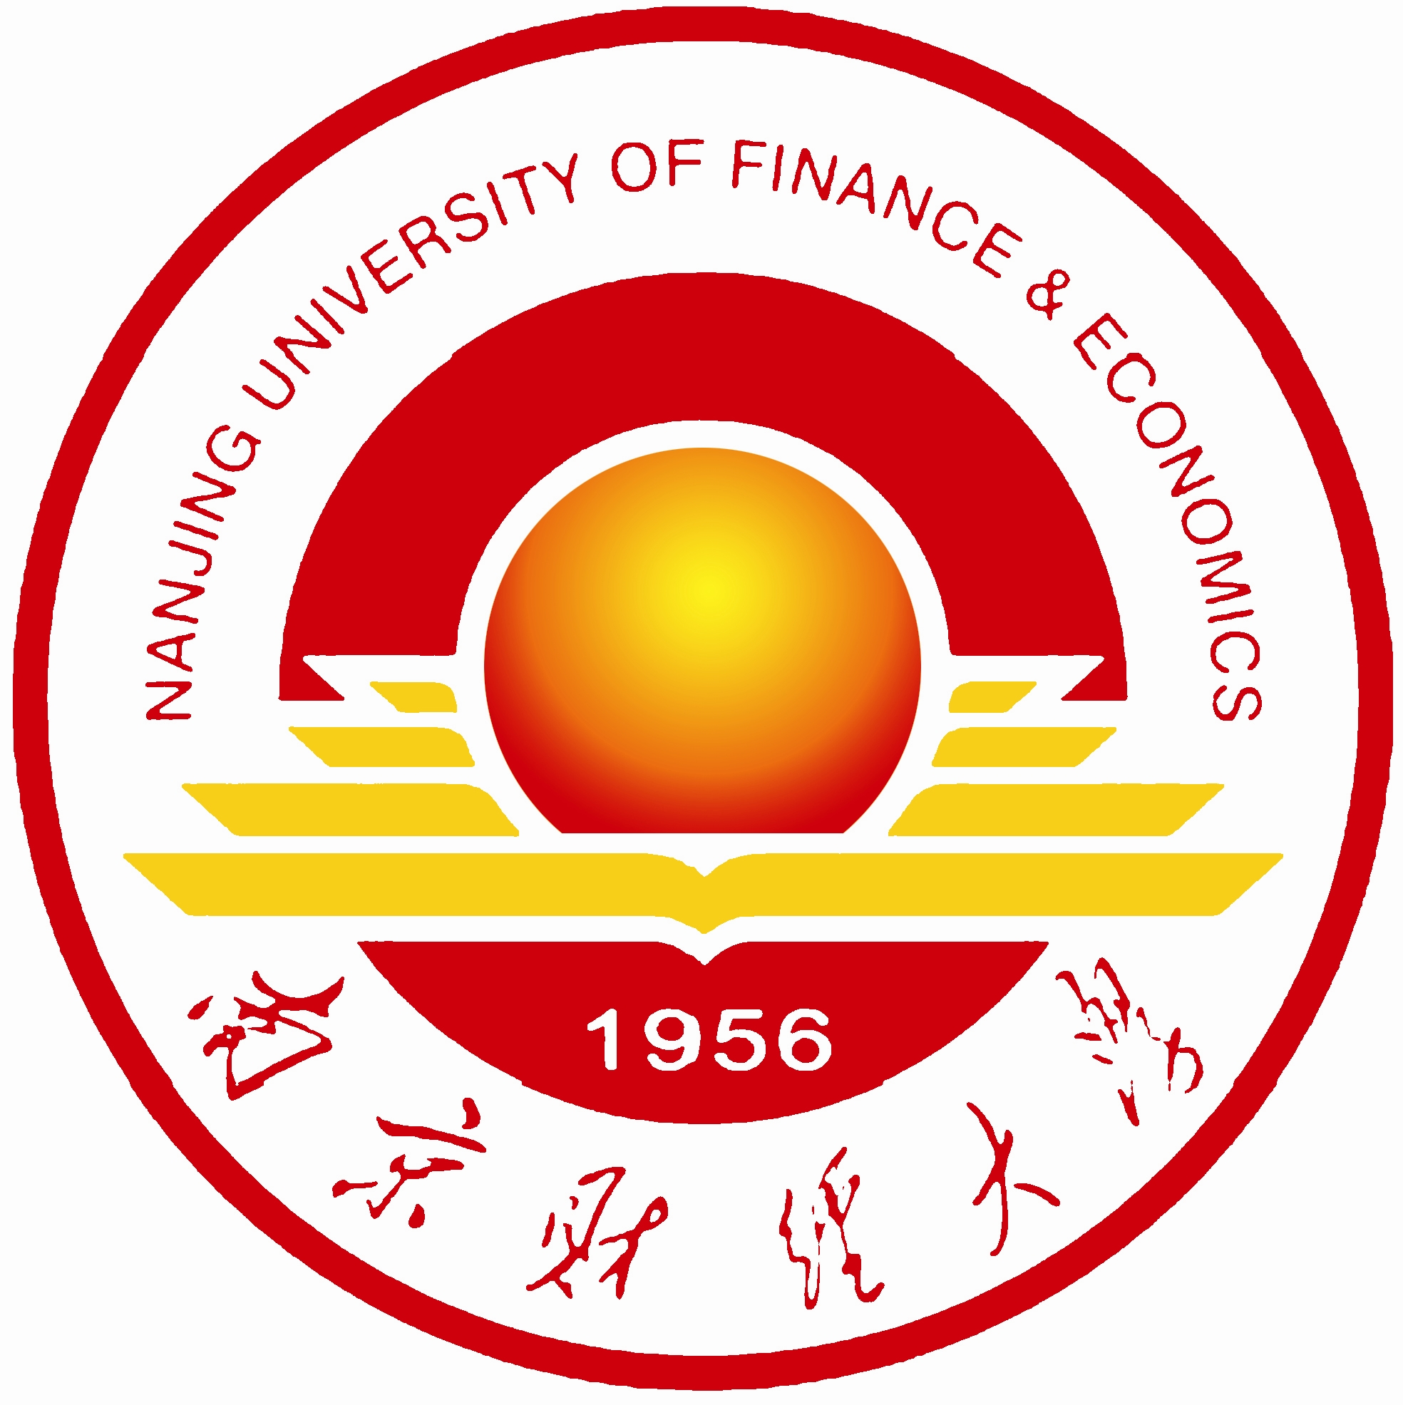


目 录

1、会议日程安排
2、会务组通讯录
3、报到须知
4、专家、代表离会安排
5、论坛议程
6、主讲嘉宾简介

1、会议日程安排
5月10日  星期五  May 10,2013 | 14:00-18:00 | 会议报到  Check in | 仙林宾馆大厅  Lobby, Xianlin Hotel
5月10日  星期五  May 10,2013 | 18:00 | 晚餐 Dinner
5月11日  星期六  May 11,2013 | 9:00-9:30 | 开幕式  Opening Session | 南京财经大学仙林校区，行政楼2楼会议厅  2nd Floor, Conference Room of Administrative Building, NUFE
5月11日  星期六  May 11,2013 | 9:30-10:00 | 大会合影；茶歇  Photo Session, Coffee Break
5月11日  星期六  May 11,2013 | 10:00-11:50 | 全体会议  Plenary Session
5月11日  星期六  May 11,2013 | 12:00-13:00 | 午餐  Lunch Break, | 仙林宾馆二楼餐厅Xianlin Hotel
5月11日  星期六  May 11,2013 | 14:00-15:50 | 分会场Concurrent Sessions | 仙林宾馆二楼会议室Meeting Room, 2nd Floor, Xianlin Hotel
5月11日  星期六  May 11,2013 | 15:50-16:00 | 茶歇  Coffee Break
5月11日  星期六  May 11,2013 | 16:00-17:10 | 分会场Concurrent Sessions | 仙林宾馆二楼会议室  Meeting Room, 2nd Floor, Xianlin Hotel
5月11日  星期六  May 11,2013 | 17:10-17:30 | 闭幕式  Closing Session | 仙林宾馆负一楼报告厅  Ground Floor, Xianlin Hotel
5月11日  星期六  May 11,2013 | 18:00-19:30 | 宴请晚餐  Closing Reception | 仙林宾馆二楼餐厅  2nd Floor, Xianlin Hotel
5月11日  星期六  May 11,2013 | 20:00-21:30 | 杂志社与青年学者座谈会 Publishing Workshop | 仙林宾馆二楼第五会议室  No. 5 Meeting Room, 2nd Floor, Xianlin Hotel
5月12日  星期日  May 12,2013 | 8:30-18:00 | 市内参观；代表返程  City Tour
5月13日  May 13,2013 | 9:00-11:30 | 学校领导与外籍专家座谈会 The meeting between the management of UNFE and the foreign experts | 南京财经大学行政楼10楼会议厅  10th Floor, Conference Room of Administrative Building, NUFE
5月13日  May 13,2013 | 11：30 | 午餐Lunch
5月13日  May 13,2013 | 15：00-17：00 | 外籍专家与学院师生座谈会 Seminar: foreign experts and students at PA school | 南京财经大学管理学科楼508会议室，508#，5th Floor, Management Discipline Building, NUFE
5月13日  May 13,2013 | 17：00 | 晚餐 Dinner | 仙林宾馆 Xianlin Hotel

2、会务组通讯录

蓝丽娇(Ms. Lijiao Lan), 助研
王增文(Dr.Zengwen,Wang) 博士
刘玉山(Mr. Yushan Liu) 主任
袁国敏(Prof. Guomin Yuan) 教授

3.1 外埠参会代表报到须知

——2013年5月10日——

报到时间：2013年5月10日下午2:00-6:00
报到地点：南京市栖霞区仙林大学城文澜路（南京森林警察学院对面）
仙林宾馆大堂
报到现场负责人：蓝丽娇 助研
晚餐：下午6:00 仙林宾馆2楼餐厅
报到提示：对于外籍专家，因语言问题，会务组将提供接机、接站服务。联系人：王增文 博士；
国内参会者，因站点分散和路程较远，故没有特别安排接机和接站，请自行乘车到仙林宾馆。如有特殊接机、接站需要，请与会务组王增文博士 联系。

乘车路线：
1、机场到仙林宾馆乘车线路1：出租车需50分钟，150元左右。
乘车线路2：先坐机场大巴（15元）到南京火车站，后再乘出租车（40元左右）到宾馆；或坐97路公交车到亚东新城区站下车，转165路到文澜路站下车。
2、火车南站到仙林宾馆乘车线路1：出租车60元左右。
乘车线路2：地铁1号线到新街口站，转地铁2号线到学则路站。然后坐出租车（10元左右）到仙林宾馆或坐138路公交到文澜路站下车。
3、南京火车站到仙林宾馆乘车线路1：出租车40元左右。
乘车线路2：坐97路公交车到亚东新城区站下车，转165路到文澜路站下车。
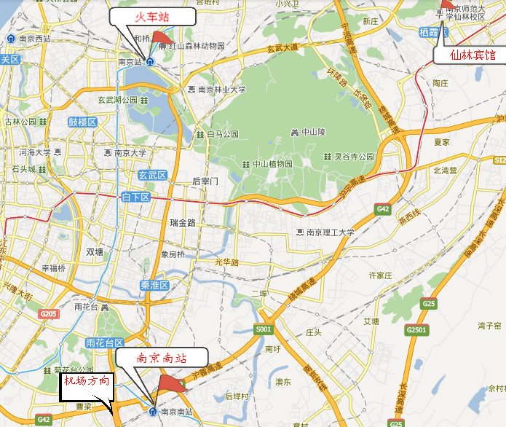
——2013年5月11日——
早餐：7:30-8:40 二楼大厅（凭房卡）
- 会议交通：8:40在仙林宾馆大堂集中，交通车出发去会场
仙林宾馆、南京财经大学、会议地点（路线示意图）
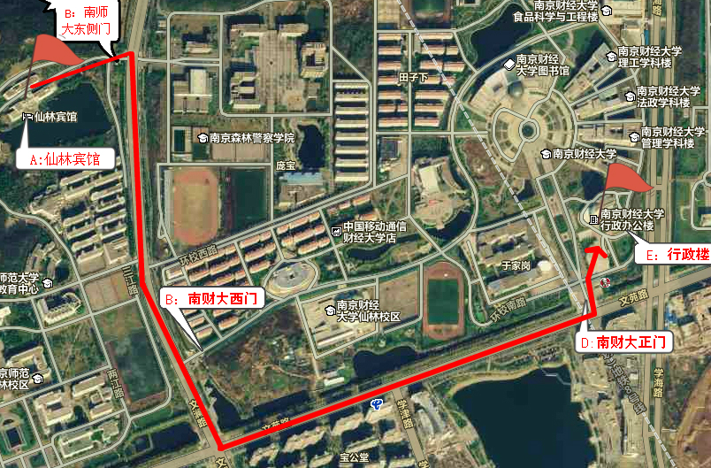
A：仙林宾馆 B：南师大东侧门（即森林警察学院正门对面）
C：南京财经大学西门
D：南京财经大学正门（南门）
E：南京财经大学行政楼2楼会议厅（会议地点）

3.2 本埠参会代表报到须知
报到时间：2013年5月11日周六上午8点30分
报到地点：南京市栖霞区仙林大学城文苑路3号
南京财经大学行政楼2楼会议厅 （校内示意图）
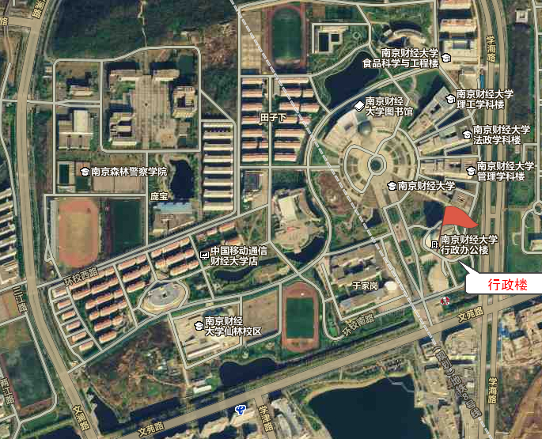

4、参会人员离会安排

——2013年5月12日——

早餐：7:30-9:00 二楼大厅（凭房卡）
1、不参加市内考察的嘉宾或参会代表，请找会务组蓝丽娇 退房或自行结账退房；联系安排午餐。需要开具会务费的代表，请与会务组裴洁老师联系。
2、参加市内一日考察（下午2:00前）的代表，建议早上办好退房手续，随身携带行李，半日考察后自身直接去机场或车站。参加全程考察（一日）的代表，预计下午6:00后回到宾馆。
3、需要送机场、车站的代表，请务必提前知会会务组王增文博士您出发的航班、车次及时间，以便统一调度。

离会现场负责人：蓝丽娇同学

5、会议议程 Conference Program
开幕式议程Opening Session
时间：2013年5月11日上午9:00—9:30
Time: 9:00-9:40, May 11, 2013
地点：南京财经大学仙林校区行政楼2楼会议厅
Venue: 2nd Floor, Conference Room of Administrative Building, NUFE
主持人：胡永远 南京财经大学公共管理学院院长
Moderator: Prof. Yongyuan Hu, Dean of School of Public Administration, NUFE
时间Time | 内容安排 Activities
9:00-9:10 | 南京财经大学校领导致辞  Welcome speech by President of NUFE
9:10-9:20 | 国际劳工组织国际培训中心项目部主任汤姆尼森致辞  Speech by Peter Tomlinson, Enterprises, Microfinance and Local Development Programme, ILO, UN.
9:20-9:30 | 江苏省人力资源与社会保障厅周英副厅长致辞  Speech by Zhou Ying, Vice President of Jiangsu Human Resource and Social Security Department
9:30-10:00 | 大会合影；茶歇  Photo Session, Coffee Break

全体会议议程 Plenary Session
时间：2013年5月11日上午10:00—11:40
Time: 10:00-11:40, May 11, 2013
地点：南京财经大学仙林校区行政楼2楼会议厅
Venue: 2nd Floor, Conference Room of Administrative Building, NUFE
主持人：祖良荣博士 国际劳工组织国际培训中心项目官员
Moderator: Dr. Liangrong Zu, Senior Program Officer, International Training Centre of the ILO
时间 Time | 内容安排 Activities
10:00-10:40 | 莉卡妲.麦克弗斯（Dr. Ricarda McFall）  企业社会责任和可持续供应链：竞争优势的杠杆（CSR and Sustainable Supply Chains as a Lever of Competitive Advantage ）
10:40-11:20 | 顾潮（Mr. Chao Gu）  共建共享和谐劳动关系的江苏实践（Practice on Construction of Harmonious Labor Relations in Jiangsu.）
11:20-11:50 | 提问与讨论  Q & A
12:00-13:00 | 代表乘车返回南师大仙林宾馆二楼餐厅  Lunch Break, Xianlin Hotel

分会场议程 Concurrent Sessions
分会场（1）主题：从微观视角看劳工领域的企业社会责任
Session 1: Labour Dimension of CSR: Micro Perspectives
时间：2013年5月11日下午14:00—17:10
Time: 14:00-17:10, May 11, 2013
地点：仙林宾馆二楼第二会议室
Venue: No. 2 Meeting Room, 2nd Floor, Xianlin Hotel
主持人：陆华良教授（南京财经大学企业社会责任研究中心主任）
Moderator: Prof. Hualiang Lu, Director of International Centre of CSR and Sustainability, NUFE
时间Time | 内容安排Activities
14:00-14:40 | 理查德.布鲁巴克 教授 （Prof. Richard Brubaker）  通过案例学习，培养具有高度社会责任感的领袖人物（Developing Responsible Leadership through Case Based Learning）
14:40-15:20 | 苏宁电器人力资源部经理  HR Manager, Suning Corporation
15:20-15:50 | 提问与讨论  Q&A
15:50-16:00 | 茶歇  Coffee Break
16:00-16:40 | 勒纳•施密德彼得 博士（Dr. René Schmidpeter）  企业社会责任：一种可持续的管理方法（Corporate Social Responsibility as Management Approach to Sustainability）
16:40-17:10 | 提问与讨论  Q&A

分会场（2）主题：从宏观视角看劳工领域的企业社会责任
Session 2: Labour Dimension of CSR: Macro Perspectives
时间：2013年5月11日下午14:00-17:10
Time: 14:00-17:10, May 11, 2013
地点：仙林宾馆二楼第四会议室
Venue: No. 4 Meeting Room, 2nd Floor, Xianlin Hotel
主持人： 袁国敏教授（南京财经大学劳动与社会保障系主任）
Moderator: Prof. Guomin Yuan, Director of Labour and Social Security, NUFE
时间Time | 内容安排 Activities
14:00-14:40 | 萨姆尔.伊道武 教授（Prof. Samuel O. Idowu）  企业社会责任是一种修辞还是事实？（Developmental Corporate Social Responsibility: A Rhetoric or Fact?）
14:40-15:20 | 祖良荣 博士 （Dr. Liangrong Zu）  国际劳工组织有关企业社会责任的使命与措施（ILO Mandate and Instruments on Corporate Social Responsibility）
15:20-15:50 | 提问与讨论  Q&A
15:50-16:00 | 茶歇  Coffee Break
16:00-16:40 | 程延园教授（Prof. Yanyuan Cheng）  集体协商与集体谈判制度的发展(Development of Collective Bargaining System in China)
16:40-17:10 | 提问与讨论  Q&A

分会场（3）主题：中国的劳动力市场建设问题
Session 3: Labour Market and Harmonious Labour Relations
时间：2013年5月11日下午14:00—17:10
Time: 14:00-17:10, May 11, 2013
地点：仙林宾馆二楼第五会议室
Venue: No. 5 Meeting Room, 2nd Floor, Xianlin Hotel
主持人：罗润东教授（山东大学威海商学院院长）
Moderator: Prof. Rundong Luo, Dean of Weihai Business College, Shandong University.
时间Time | 内容安排 Activities
14:00-14:20 | 李海峥教授（Prof. Haizheng Li）  中国劳动力的人力资本研究（China Labour Force Human Capita）
14:20-14:40 | 乔健教授（Prof. Jian Qiao）  中国特色的和谐劳动关系新政探讨（New Deal on Harmonious Labor Relations with Chinese Characteristics）
14:40-15:00 | 胡永远教授（Prof. Yongyuan Hu）  社会救助再就业人群与城镇职工工资差距研究(Wage Gap Between the Re-employed Group and the Urban Employees)
15:00-15:20 | 朱广林处长（Guanglin Zhu, Director）  江苏省人力资源市场建设实践（Items on Construction of Human Resources’ Market in Jiangsu.）
15:20-15:50 | 提问与讨论  Q&A
15:50-16:00 | 茶歇  Coffee Break
16:00-16:20 | 赵忠教授（Prof. Zhong Zhao）  中国城镇地区雇佣关系对收入差距的影响分析（Labour Relations and Earnings Disparity in Urban China）
16:00-16:20 | 马永堂（Dr. Yongtang Ma）  中国劳动关系现状、挑战及矛盾源头治理实践（The Current Situation, Challenges and Practices of Dispute Sources Governance in Chinese Labour Relations）
16:40-17:10 | 提问与讨论  Q&A

闭幕式议程 Closing Session
时间：2013年5月11日下午17:10—17:40
Time: 17:10-17:40, May 11, 2013
地点：仙林宾馆负一楼报告厅
Venue: Ground Floor, Xianlin Hotel
主持人：林挺进教授(南京财经大学城市发展研究院院长兼公共管理学院副院长)
Moderator: Prof. Tingjin Lin, Dean，Institute of Urban Development Studies &Associate Dean of School of Public Administration, NUFE
时间Time | 内容安排 Activities
17:10-17:20 | 国际劳工组织国际培训中心项目官员祖良荣致辞  Dr. Liangrong Zu, Senior Program Officer, International Training Centre of the ILO
17:20-17:30 | 南京财经大学公共管理学院院长胡永远教授大会总结  Prof. Yongyuan Hu, Dean of School of Public Administration, NUFE
17:30 | 主持人宣布会议闭幕  Closing

宴请晚餐 Closing Reception
时间：2013年5月11日下午18:00-19:30
Time: 18:00-19:30, May 11, 2013
地点：仙林宾馆二楼餐厅
Venue: 2nd Floor, Xianlin Hotel

杂志社与青年学者座谈会 (Paper Publishing Workshop)
时间：2013年5月11日晚上20:00-21:30
Time: 20:00-21:30, May 11, 2013
地点：仙林宾馆二楼第五会议室
Venue: No. 5 Meeting Room, 2nd Floor, Xianlin Hotel
主持人：曹信邦教授（南京财经大学就业与社会保障研究中心主任）
Moderator: Prof. Xinbang Cao, Director of Research Centre of Employment and Social Security, NUFE

南京市内考察 (City Tour)
时间：2013年5月12日上午8:30-18:00
Time: 8:30-14:00, May 12, 2013
地点：8:30在仙林宾馆门口坐车。
Venue: Lobby, Xianlin Hotel
主持人：李永乐博士（南京财经大学公共管理学院）。
Moderator: Dr. Yongle Li,

12日上午9:00后自由活动，国内嘉宾、代表返程。

5月13日：外籍专家座谈会

1、上午：校领导与外籍专家见面会
The meeting between the management of UNFE and the foreign experts

时间：5月13日上午9:00—11:30
Time: 9:00-11:30, May 13, 2013

地点：南京财经大学行政楼10楼会客厅
Venue:10th Floor, Conference Room of Administrative Building, NUFE
1）9:00-10:30 彼得.汤姆尼森主任（Peter Tomlinson）
2）10:30-11:30 李海峥教授 (Haizheng Li)；莉卡妲.麦克弗斯 博士 (Ricarda McFalls)； 萨姆尔.伊道武 教授 (Samuel O. Idowu)；勒纳•施密德彼得 博士（René Schmidpeter）

陪同：邱伟芬 祖良荣 陆华良 胡永远（不一定全部参加）

上午11:30 午餐 Lunch

2、下午：外籍专家与学院师生座谈会
Seminar: foreign experts and students at PA school
时间：5月13日下午15:00—17:00
Time: 15:00-17:00, May 13, 2013

地点：南京财经大学管理学科楼5楼508室
Venue:508#，5th Floor, Management Discipline Building, NUFE
主持人：林挺进 教授(南京财经大学公共管理学院副院长)
Moderator: Prof. Tingjin Lin, Vice Dean of School of Public Administration, NUFE
专家名单：
李海峥教授 (Haizheng Li)
勒纳•施密德彼得 博士（René Schmidpeter）

萨姆尔.伊道武 教授 (Samuel O. Idowu)

下午5:30 晚餐 Dinner
六、主讲嘉宾 简介
莉卡妲.麦克弗斯 (Ricarda McFalls)
曾任联合国国际劳工组织跨国公司合作技术项目部主任，负责管理和推广国际劳工组织的公共政策服务和有关可持续发展的商业实践以及企业社会责任等项目。曾长期在中东欧和非洲等经济转轨国家从事商业管理和服务工作，具有20多年私营部门国际管理和发展的丰富经验和实践。在非洲任职期间，她曾担任肯尼亚商会主席等职，任期10年。拥有斯坦陵布什大学可持续发展硕士学位。
理查德.布鲁巴克 (Richard Brubaker)
集体责任项目的创始人。中欧国际工商管理学院集体责任项目常务主任和可持续发展领域的特聘教授。多次应国际知名媒体如CNN、CNBC、BBC、纽约时报、金融时报、中国经济评论等单位邀请，参与有关社会创新与创业，可持续发展，企业社会责任等问题讨论。获美国雷鸟全球管理学院硕士。主要研究领域包括企业社会责任、可持续发展、领袖品质和社会创新等。曾任驻上海的美国商会企业社会责任委员会副主席，任期5年。
萨姆尔.伊道武 (Samuel O. Idowu)
英国伦敦城市大学企业社会责任和管理会计学教授。获英国斯特林大学会计与金融学硕士。主持编撰了多部有关企业社会责任方面的书籍和工具书，如《企业社会责任理论与实践》，《专业人员的企业社会责任观》，《21世纪领导企业社会责任：挑战、机会和战略》以及《企业社会责任百科全书》等。一直参与联合国有关企业社会责任方面的项目。
勒纳•施密德彼得（René Schmidpeter）
奥地利柏林史太白大学公司责任管理研究所所长。罗马俱乐部奥地利宪章的成员之一。一直在国内和国际高校讲授企业社会责任课程，同时开展有关企业战略社会责任管理、企业公民和可持续发展等领域的研究。获德国天主教大学社会伦理博士学位。曾与SPRINGER出版集体公司合作，编辑和出版了《欧洲企业社会责任》、《社会创新：可持续未来的解决方案》以及《企业社会责任百科全书》等有关企业社会责任方面的书籍。
祖良荣 （Liangrong Zu）
联合国国际劳工组织国际培训中心高级项目官员，企业社会责任专家。曾就职于中国劳动部。自1995年以来，一直在国际劳工组织国际培训中心从事有关企业管理、可持续发展、企业社会责任和社会创业等方面的培训和研究。拥有英国诺丁汉大学商学院管理学博士，北京师范大学教育经济学硕士学位。主要研究方向为企业社会责任、企业可持续发展、商业伦理和公司治理等。出版个人英文专著《企业社会责任、企业重组与业绩：中国企业的实证研究》（2008年出版），合作主编英文版《企业社会责任百科全书》（2013年出版共4卷）和《企业社会责任责任辞典》等。
李海峥 (Haizheng Li)
佐治亚理工大学（Georgia Institute of Technology）经济学院终身教授，中国留美经济学会（CES）前会长。美国科罗拉多大学经济学（波德主校区）博士，佐治亚理工大学学术委员会委员及校议会代表；教育部长江学者、中央财经大学人力资本与劳动经济研究中心特聘主任、中国国家自然科学基金海外评委、《中国经济评论》（China Economic Review，SSCI 源刊）编委顾委会委员。主要研究领域为劳动经济学、计量经济学、产业经济学和中国经济，主要研究方向为人力资本和应用计量经济学等。
周 英 (Ying zhou)
江苏省人力资源与社会保障厅副厅长
顾 潮 (Chao Gu)
江苏省人力资源与社会保障厅劳动关系处处长
朱广林 (Guanglin Zhu)
江苏省人力资源与社会保障厅人力资源市场处处长
马永堂 (Yongtang Ma)
中国就业促进会常务理事，中国就业促进会专家委员会专家、研发室主任；人力资源和社会保障部国际劳动保障研究所研究员。上海外语学院英语系毕业，并于1992—1993年在国际劳工组织日内瓦国际劳工研究所进修劳动经济学。著有《美国企业集体合同运行机制研究》等有重要影响的研究成果。
程延园 (Yanyuan Cheng)
中国人民大学劳动人事学院教授、博导。中国人民大学劳动关系研究所副所长，兼任中国人力资源开发协会劳动关系专业委员会副秘书长，中国企业联合会雇主工作委员会专家，人事部全国人事争议仲裁委员会专家委员，中国劳动法学研究会常务理事。主要研究领域是劳动关系和人力资源管理。
赵 忠 (Zhong Zhao)
中国人民大学劳动人事学院教授、博导。美国约翰霍普金斯大学（The Johns Hopkins University）经济学博士。德国劳动研究所（波恩)(IZA,Bonn)高级研究员(Senior Research Associate）。研究成果发表在《经济研究》、《经济学季刊》、《管理世界》、《世界经济》、Review of Economics and Statistics、Journal of Population Economics、Review of Income and Wealth和Economics Letters等国内外期刊上；担任American Economic Review、Journal of Labor Economics、Journal of Econometrics等著名期刊匿名审稿人。研究兴趣包括劳动经济学、公共政策与社会项目评估、应用微观计量经济学、卫生经济学和中国经济。
乔 健 (Jian Qiao)
中国劳动关系学院劳动关系系主任，教授。毕业于北京师范大学历史系，获历史学硕士学位。2004－2006年被选举为北京市海淀区第十三届人民代表大会代表。兼任中国劳动学会常务理事、学术委员会委员；中国人力资源开发研究会劳动关系分会常务理事，学术委员会副主任；中国人民大学劳动关系研究所客座研究员，《劳动关系》杂志副主编。主要从事劳动关系和工会的研究和教学。
胡永远（Yongyuan Hu）
胡永远，南京财经大学公共管理学院院长，教授，厦门大学经济学博士毕业。担任中国劳动学会理事、江苏省哲社成果奖评审专家、国家自然科学基金项目评审专家。科研方面，主要从事人力资本理论与实践、劳动力供给与需求、大学毕业生就业、公共政策分析等方面研究。主持国家自然科学基金2项和国家社会科学基金1项、其它部省级项目3项；获省第八届哲学社会科学成果三等奖和省优秀硕士论文指导老师称号。

